ЛАБОРАТОРНА РОБОТА №10.
Telegram-бот

Мета роботи: ознайомитися з роботою з бібліотек для написання ботів для
месенджера Telegram

Хід роботи:

my_first_python26_bot

import random
from datetime import datetime
from telegram import Update, InlineKeyboardButton, InlineKeyboardMarkup
from telegram.ext import ApplicationBuilder, ContextTypes, CommandHandler, CallbackQueryHandler

# =0. Тoken та Банк питань з Python та ООП =
TOKEN = "8791127204:AAGifPlBHJ_mENxRKmCSr06EhLJpH6vT1yA" # Замініть на токен від @BotFather

QUESTIONS_POOL = [
{
"question": "Що таке ООП у Python?",
"options": ["Об'єктно-орієнтоване програмування", "Операційна система процесора", "Обов'язковий об'єкт папки", "Об'єднаний пакет програм"],
"correct": 0
},
{
"question": "Який метод використовується як конструктор класу в Python?",
"options": ["__start__", "__init__", "__create__", "__new_class__"],
"correct": 1
},
{
"question": "Що означає принцип інкапсуляції в ООП?",
"options": ["Множинне наслідування класів", "Приховування внутрішнього стану та даних об'єкта", "Створення копій об'єктів", "Звільнення пам'яті"],
"correct": 1
},
{
"question": "Яка бібліотека у Python використовується для створення вебдодатків?",
"options": ["Pandas", "Flask", "Matplotlib", "NumPy"],
"correct": 1
},
{
"question": "Що повертає функція type() у Python?",
"options": ["Значення змінної", "Тип даних об'єкта", "Довжину об'єкта", "Адресу в пам'яті"],
"correct": 1
},
{
"question": "Який ключовий рядок використовується для оголошення функції в Python?",
"options": ["function", "fun", "def", "define"],
"correct": 2
},
{
"question": "Що робить оператор `super()` в класах Python?",
"options": ["Знищує батьківський клас", "Звертається до методів батьківського класу", "Створює глобальну змінну", "Очищає кеш"],
"correct": 1
},
{
"question": "Який тип даних є незмінним (immutable) у Python?",
"options": ["list", "dict", "set", "tuple"],
"correct": 3
},
{
"question": "Яке розширення за замовчуванням мають файли модулів Python?",
"options": [".pt", ".py", ".pn", ".python"],
"correct": 1
},
{
"question": "Який метод дозволяє перетворити об'єкт Python у рядок для виведення?",
"options": ["__str__", "__to_string__", "__print__", "__format__"],
"correct": 0
}
]

# Словник для збереження сесій користувачів (стан проходження тесту)
user_sessions = {}

async def start(update: Update, context: ContextTypes.DEFAULT_TYPE):
user_id = update.effective_user.id

# 1. Випадковий порядок питань (рандомізація)
shuffled_questions = random.sample(QUESTIONS_POOL, len(QUESTIONS_POOL))

# Перемішуємо варіанти відповідей для кожного питання, зберігаючи індекс правильної
for q in shuffled_questions:
correct_text = q["options"][q["correct"]]
random.shuffle(q["options"])
q["correct"] = q["options"].index(correct_text)

# Ініціалізуємо сесію користувача
user_sessions[user_id] = {
"questions": shuffled_questions,
"current_index": 0,
"score": 0,
"start_time": datetime.now()
}

await update.message.reply_text(
"👋 Вітаю! Це тестовий Telegram-бот з мови Python та ООП.\n"
"Вам буде запропоновано 10 випадкових запитань.\n"
"Почнемо тестування! 🚀"
)
await send_question(update, context)

async def send_question(update: Update, context: ContextTypes.DEFAULT_TYPE):
user_id = update.effective_user.id
session = user_sessions.get(user_id)

if not session:
return

idx = session["current_index"]

# Якщо питання закінчилися — формуємо звіт
if idx >= len(session["questions"]):
await finish_test(update, context)
return

q_data = session["questions"][idx]

# Створюємо інлайн-кнопки з варіантами відповідей
keyboard = []
for i, option in enumerate(q_data["options"]):
keyboard.append([InlineKeyboardButton(option, callback_data=f"ans_{i}")])

reply_markup = InlineKeyboardMarkup(keyboard)

text = f"<b>Питання {idx + 1} з 10:</b>\n\n{q_data['question']}"

if update.callback_query:
await update.callback_query.message.edit_text(text, reply_markup=reply_markup, parse_mode="HTML")
else:
await update.message.reply_text(text, reply_markup=reply_markup, parse_mode="HTML")

async def button_handler(update: Update, context: ContextTypes.DEFAULT_TYPE):
query = update.callback_query
await query.answer()

user_id = update.effective_user.id
session = user_sessions.get(user_id)

if not session:
await query.message.reply_text("Будь ласка, запустіть тест спочатку за допомогою команди /start")
return

selected_option = int(query.data.split("_")[1])
idx = session["current_index"]
q_data = session["questions"][idx]

# Перевірка правильності відповіді (вимога п. 5)
if selected_option == q_data["correct"]:
session["score"] += 1
feedback = "✅ Правильно!"
else:
correct_ans = q_data["options"][q_data["correct"]]
feedback = f"❌ Неправильно. Правильна відповідь: <b>{correct_ans}</b>"

await query.message.reply_text(feedback, parse_mode="HTML")

# Переходимо до наступного питання
session["current_index"] += 1
await send_question(update, context)

async def finish_test(update: Update, context: ContextTypes.DEFAULT_TYPE):
user_id = update.effective_user.id
session = user_sessions.pop(user_id, None)

if not session:
return

end_time = datetime.now()
duration = end_time - session["start_time"]

# Формуємо підсумковий звіт (вимога п. 6)
report = (
"📊 <b>РЕЗУЛЬТАТИ ТЕСТУВАННЯ</b>\n"
"----------------------------------------\n"
f"🎯 Набрано балів: <b>{session['score']} з 10</b>\n"
f"📅 Дата проходження: {session['start_time'].strftime('%Y-%m-%d %H:%M:%S')}\n"
f"⏱ Тривалість: {duration.seconds} секунд(-и)\n"
"----------------------------------------\n"
"Дякуємо за проходження тесту! Для повторного запуску введіть /start"
)

if update.callback_query:
await update.callback_query.message.reply_text(report, parse_mode="HTML")
else:
await update.message.reply_text(report, parse_mode="HTML")

def main():
# Ініціалізація додатку бота
app = ApplicationBuilder().token(TOKEN).build()

app.add_handler(CommandHandler("start", start))
app.add_handler(CallbackQueryHandler(button_handler))

print("Бот успішно запущено і готовий до роботи...")
app.run_polling()

if __name__ == "__main__":
main()

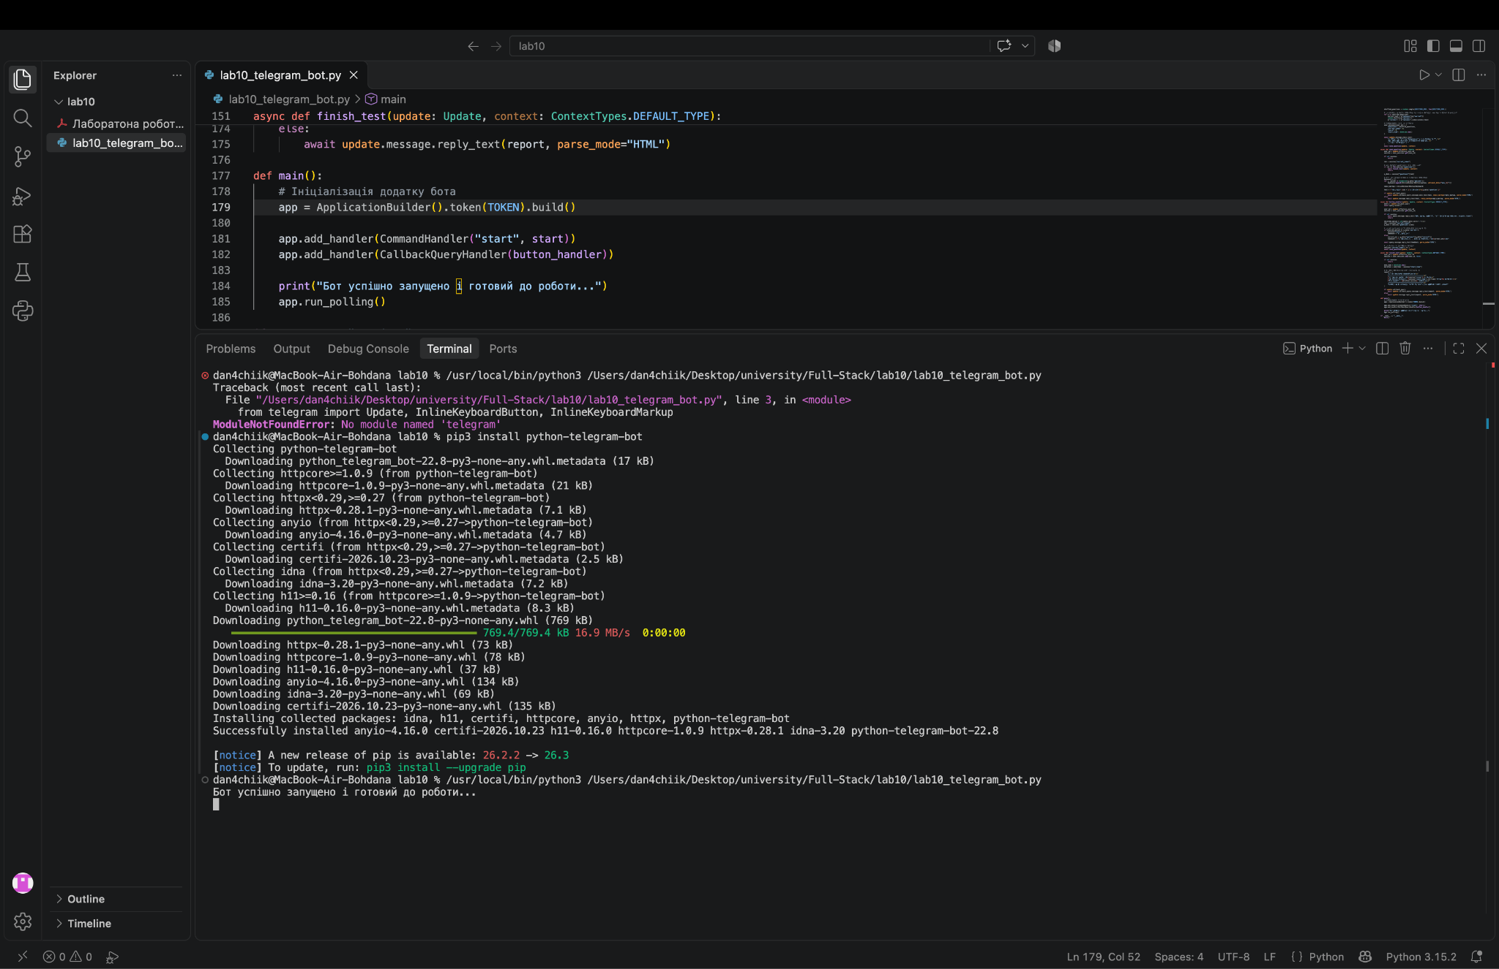

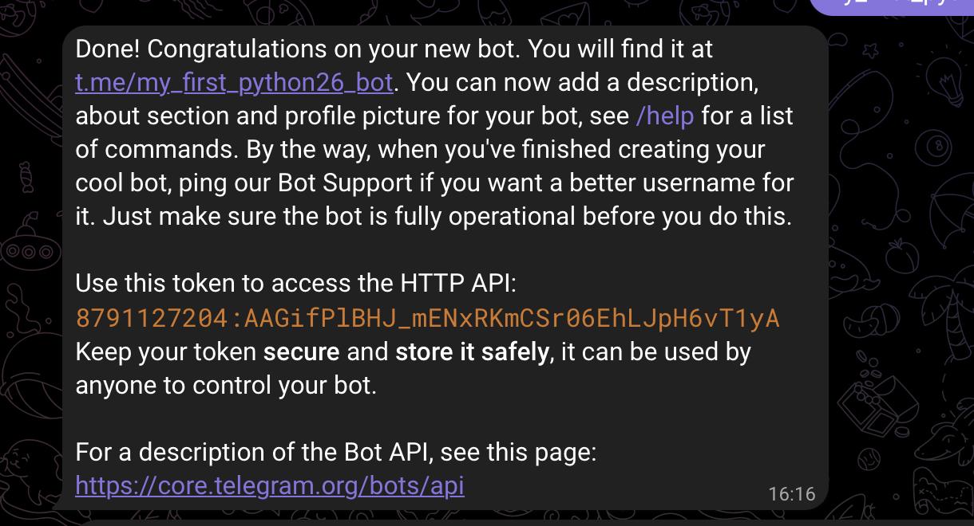

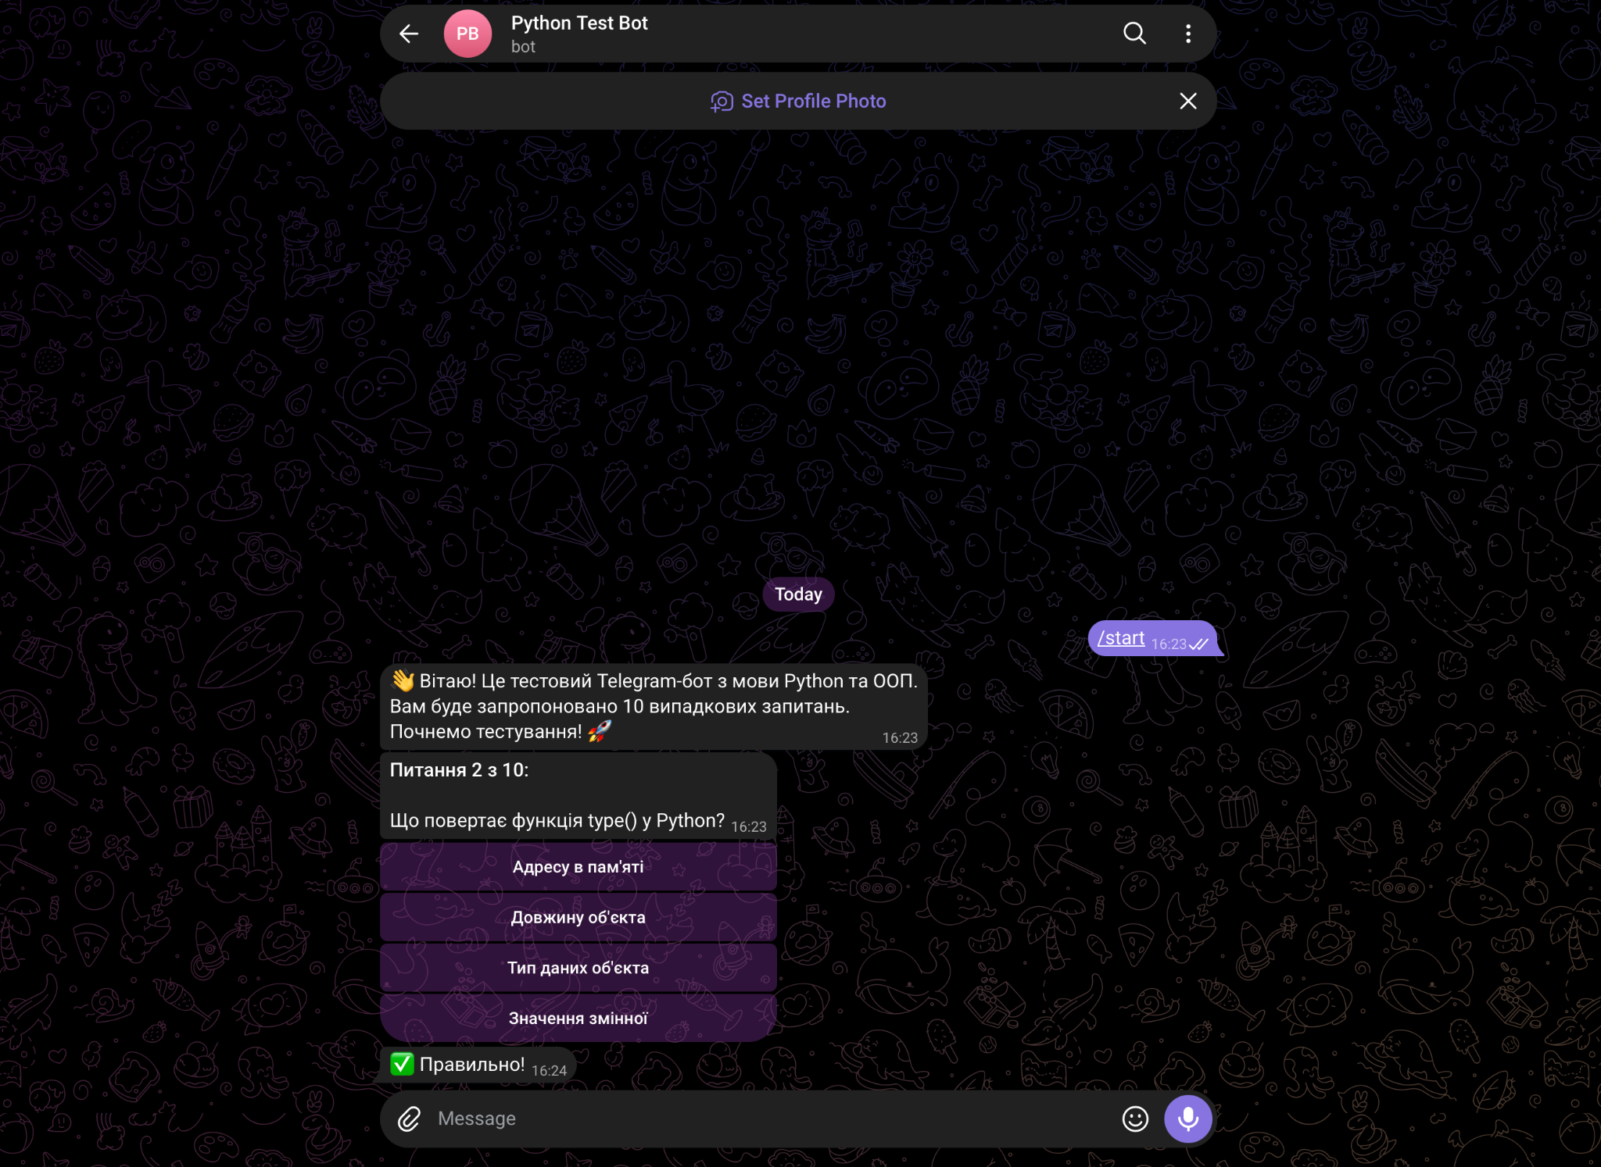
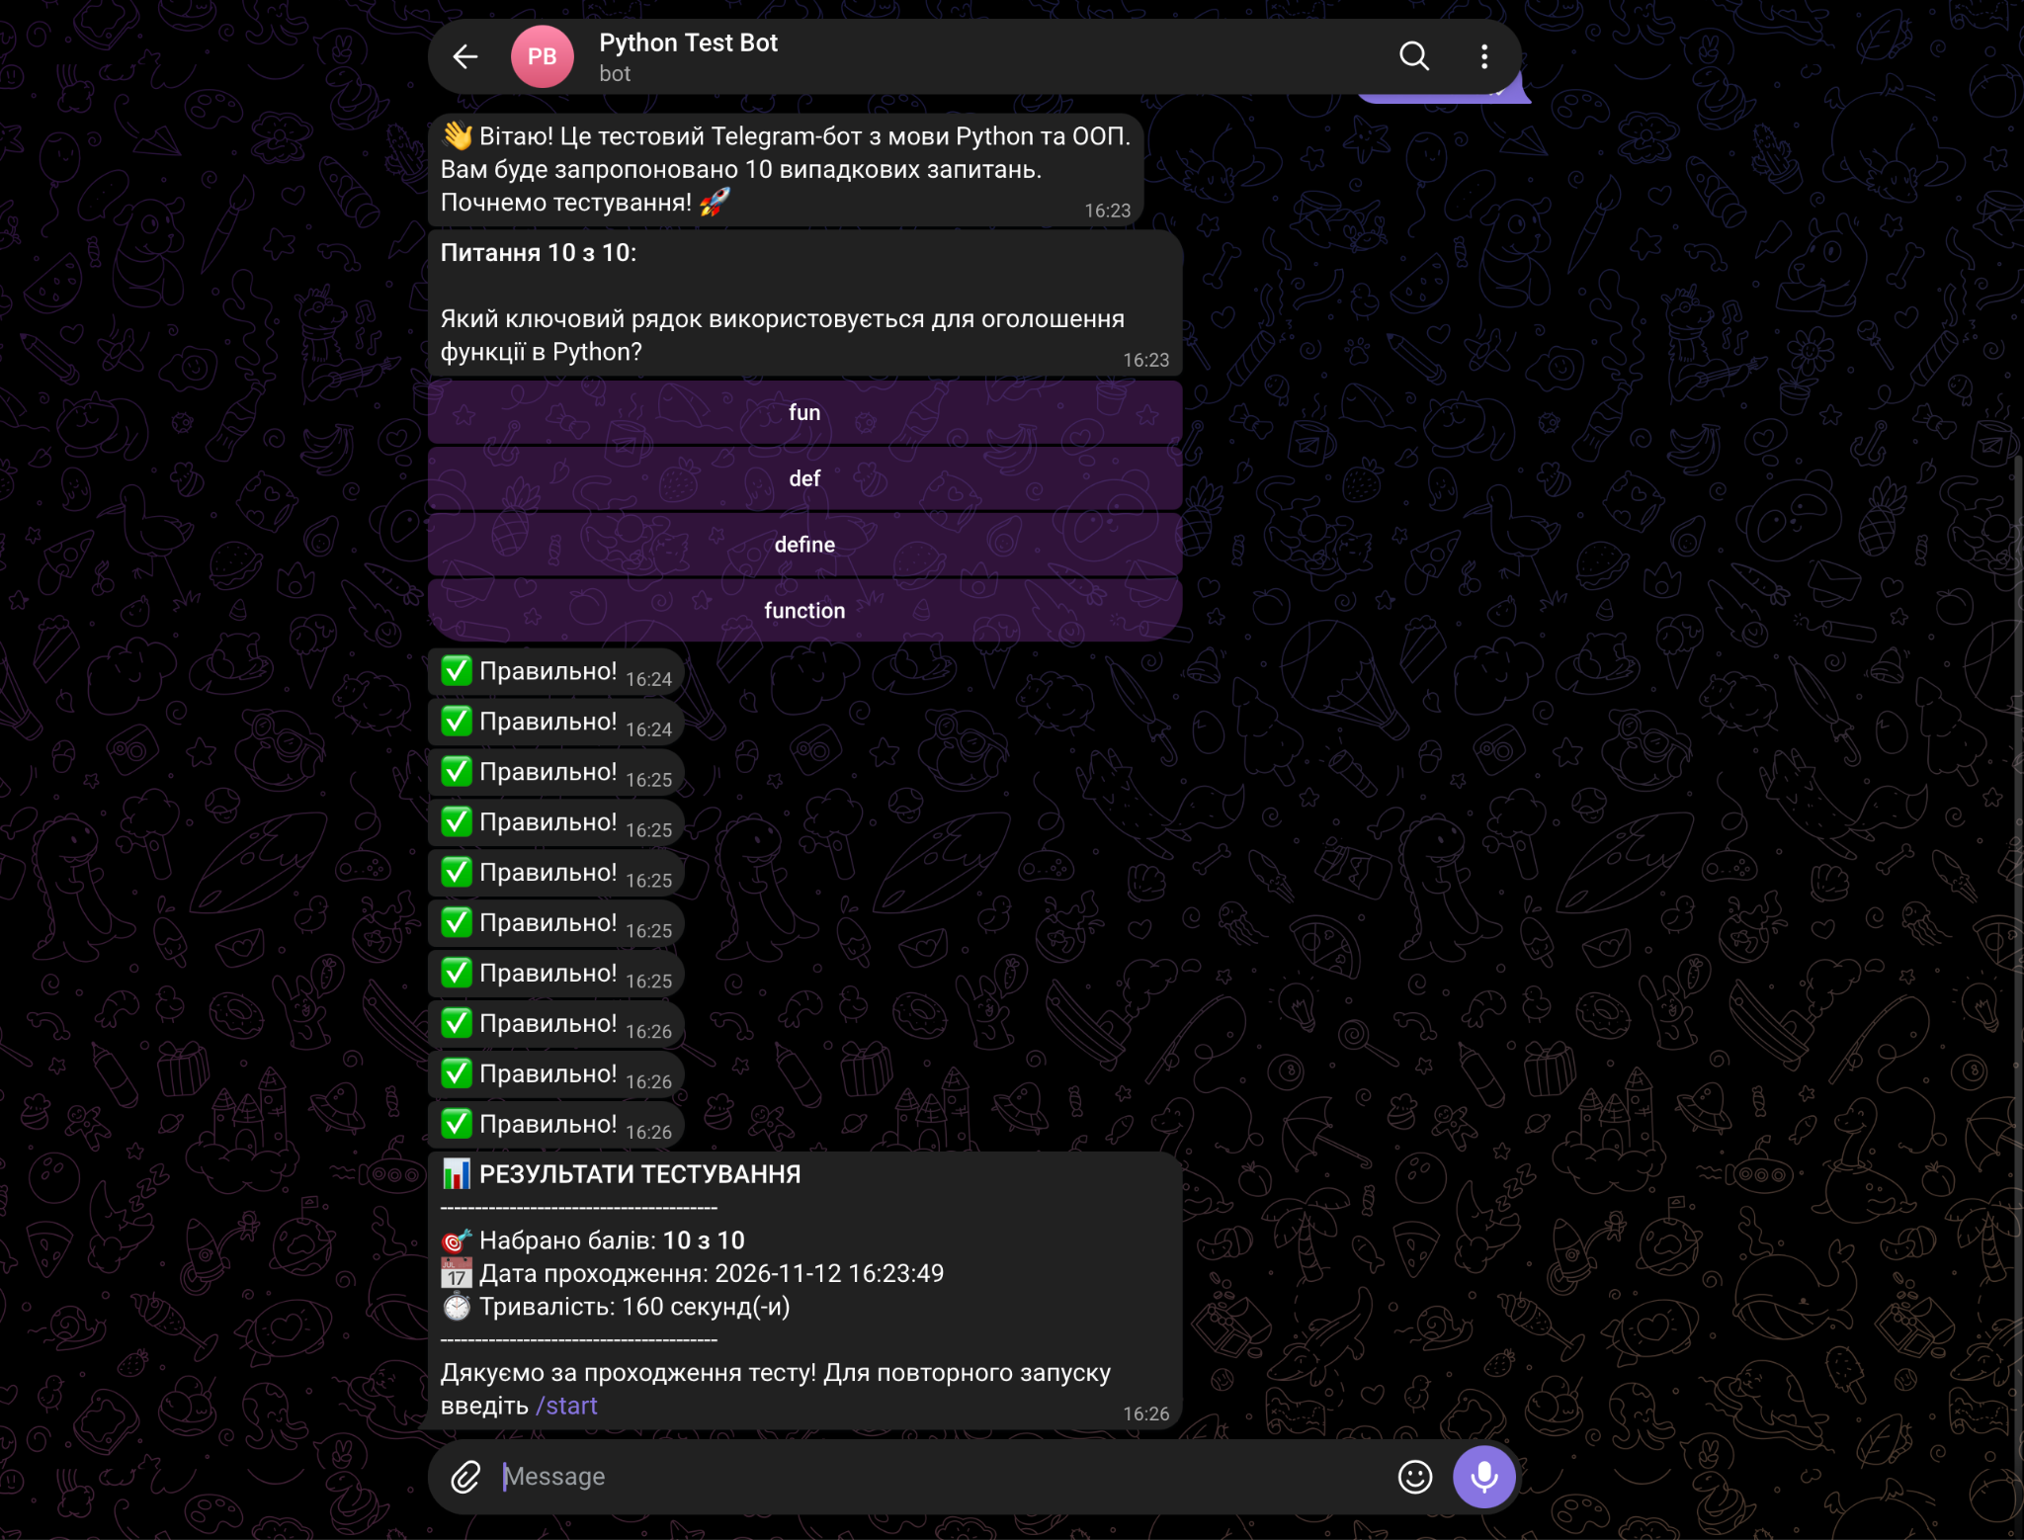

1. Що таке ООП у Python?
- A) Операційна система процесора
- B) Об'єктно-орієнтоване програмування (Правильна відповідь)
- C) Обов'язковий об'єкт папки
- D) Об'єднаний пакет програм
2. Який метод використовується як конструктор класу в Python?
- A) __init__ (Правильна відповідь)
- B) __start__
- C) __create__
- D) __new_class__
3. Що означає принцип інкапсуляції в ООП?
- A) Множинне наслідування класів
- B) Створення копій об'єктів
- C) Приховування внутрішнього стану та даних об'єкта (Правильна відповідь)
- D) Звільнення пам'яті
4. Яка бібліотека у Python використовується для створення вебдодатків?
- A) Pandas
- B) Flask (Правильна відповідь)
- C) Matplotlib
- D) NumPy
5. Що повертає функція type() у Python?
- A) Значення змінної
- B) Довжину об'єкта
- C) Адресу в пам'яті
- D) Тип даних об'єкта (Правильна відповідь)
6. Який ключовий рядок використовується для оголошення функції в Python?
- A) function
- B) fun
- C) def (Правильна відповідь)
- D) define
7. Що робить оператор super() в класах Python?
- A) Звертається до методів батьківського класу (Правильна відповідь)
- B) Знищує батьківський клас
- C) Створює глобальну змінну
- D) Очищає кеш
8. Який тип даних є незмінним (immutable) у Python?
- A) list
- B) dict
- C) set
- D) tuple (Правильна відповідь)
9. Яке розширення за замовчуванням мають файли модулів Python?
- A) .pt
- B) .py (Правильна відповідь)
- C) .pn
- D) .python
10. Який метод дозволяє перетворити об'єкт Python у рядок для виведення?
- A) __str__ (Правильна відповідь)
- B) __to_string__
- C) __print__
- D) __format__

Висновки по проведеній роботі:
Під час виконання лабораторної роботи №10 я ознайомилася з принципами створення інтерактивних ботів для месенджера Telegram за допомогою сучасних бібліотек Python (python-telegram-bot). Було розроблено повнофункціональний тестовий бот, який реалізує алгоритм рандомізації питань і варіантів відповідей за допомогою вбудованого модуля random. Завдяки використанню асинхронного програмування (async/await) та інтерактивних інлайн-кнопок (InlineKeyboardMarkup), інтерфейс бота є зручним для користувача. Програма забезпечує облік сесій користувачів, обчислює кількість наведених балів, фіксує точну дату і тривалість проходження тесту за допомогою модуля datetime. Проєкт повністю структурований та готовий до розгортання на хмарній платформі Heroku за допомогою файлів конфігурації Procfile та requirements.txt.

